超市管理系统项目日志
Day01：
项目的进度：
第一天主要是使用vue命令创建项目目录，然后分配路由。引入所需要的组件element-ui，并注册使用。用element-ui组件完成了登录页面和首页的制作，并且用vue的动态绑定给登录表单做了前端验证（非空验证和长度验证），阻止不合法的登录方式进入网页。

项目的问题如何解决的：
问题：在写右侧尾部组件的样式时，当写完上边框的线时（border-top：1px solid #ccc），整个页面会出现滚动条。
解决方式：用控制台查找错误，发现尾部高度变为61px（初始设置为60px），是因为加了上边线的原因，因此将尾部高度重新设置为59px（height：59px）即解决。

今日总结：
了解并使用git来创建项目以及用vue-cli脚手架来创建项目目录，对vue的组件化有了更深入的了解，并且能熟练使用element-ui组件来写模块。进一步掌握了登录页面表单的前端验证（非空验证和长度验证）。

Day02:
项目的进度：
用element-ui组件完成了账号管理的前端页面（包括账号管理页面、添加账号页面、密码修改页面），对添加账号和密码修改页面的表单做了前端验证。

项目的问题如何解决的：
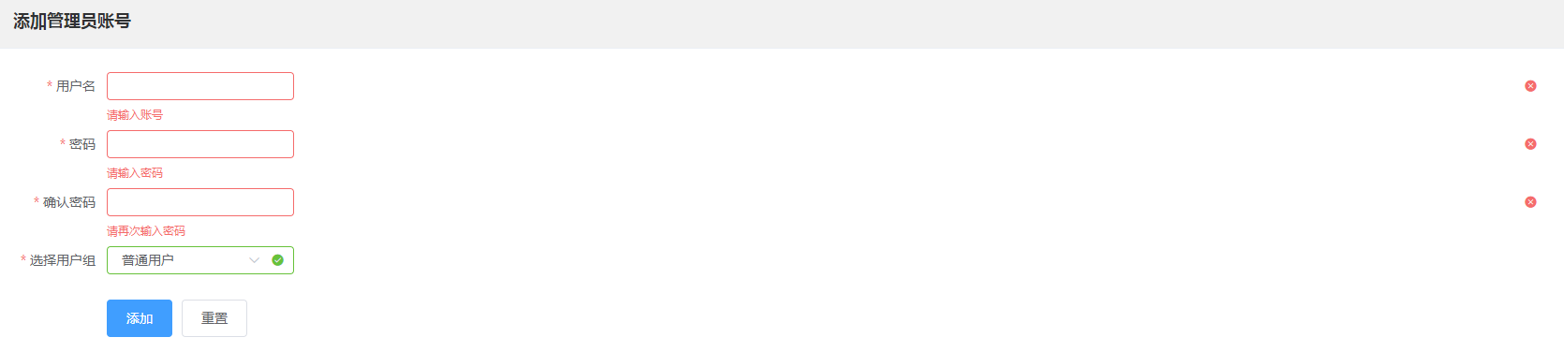 问题：在写添加管理员账号的表单组件样式时，设置完输入框的宽度时，出现错误提示图标在最右侧的情况，没有正常显示在输入框中。如上图所示。且输入框高度过高。
解决方式：用控制台查找错误，发现是因为父级未设置宽度造成，导致父级宽度依然是默认的宽度。因此在查看elementui使用文档后，重新将表单组件的尺寸设置为mini类型，并将整个表单的宽度设为290px（el-form { width : 290px ; }）即解决。

今日总结：
更深入的掌握了表单的前端验证功能，进一步熟悉了element-ui组件的使用，大致理解了vue指令在实际项目中的作用。

Day03:
项目的进度：
用express搭建后端服务器，监听自定义的端口号。完成了进货、出货管理的前端页面，并且搭建了数据库，完成了进货、出货管理的后端增删改查功能，批量删除功能，还有库存管理前端分页功能的实现。

项目的问题如何解决的：
问题：退货和出库关联数据库有点懵，前面创建库存数据库的时候没有添加退货和出库的字段，后来重新创建了一个数据库。
解决方式：退货的时候点击查询按键不知道该怎么进行下一步，当时有两个想法，在下面创建一个表格，显示查询到的数据，或者点击查询的时候弹出了一个模态框。最后我选择了弹出模态框。

今日总结：
进度还是比较满意，主要是小错误比较多，服务器经常报500的错误。以后要多注意小细节。

Day04:
项目的进度：
完成了商品管理和会员管理的前端页面，并且也完成了相对应的后端增删改查功能，批量删除功能，还有前端分页功能的实现。

项目的问题如何解决的：
问题：在写添加商品功能的时候，服务器崩溃。
解决方式：通过打印法检查前端字段与服务器中的字段是否有正常发送，发现是因为数据库字段和构建的sql语句字段有差异导致服务器崩溃。修改了sql语句字段，让其与服务器中字段一致即解决。

今日总结：
对后端的增删改查有了进一步的了解，但是对sql语句的拼接还有点问题。
Day05:
项目的进度：
进一步完善登录页面的后端验证功能，使用token，实现在满足前端验证的前提下，必须要使用数据库存在的账号才能登录的功能，其他数据库不存在的账号就算通过前端验证，也会被拦截。并且完成了退出登录功能，以及修改密码表单的前后端验证功能。完整实现了登录页面的前后端交互。

项目的问题如何解决的：
今天没什么新的问题，主要都是一些小细节上的问题，以前基本都遇到过，还是很不错的，比前几天好多了。

今日总结：
基本完成了项目的所有基本功能，主要是几个页面的增删改查功能和分页功能，以及登录表单验证的功能。

Day06:
项目的进度：
进一步完善token令牌的功能，如果没有登录的用户，不能直接输入路由地址进入页面，会直接弹回登录页面，并且在登录完成后用户必须要拥有token才能访问每个页面的数据，如果是直接在地址栏输入数据的地址会显示token无效，让整个管理系统更安全。并且也使用echarts实现了统计管理的报表功能。

项目的问题如何解决的：
问题：Token使用不熟练，犯了很多错误，在页面中写了token就报401的错误。
解决方式：看了老师的代码，加上自己的理解，在设置响应头后面通过添加允许的请求头即解决。

今日总结：
完成了网站的安全功能以及报表功能，给正常登录的用户分发令牌，感觉自己胸前的红领巾更加鲜艳了。

